01.06.2022 Алгебра 10 класс Урок № 56
Тема урока: Формулы алгебры.
Цель урока: Повторение знаний по теме.

Формулы сокращенного умножения
Квадрат суммы:
Квадрат разности:
Разность квадратов:
Разность кубов:
Сумма кубов:
Куб суммы:
Куб разности:
Последние две формулы также часто удобно использовать в виде:

Квадратное уравнение и формула разложения квадратного трехчлена на множители
Пусть квадратное уравнение имеет вид:
Тогда дискриминант находят по формуле:
Если D > 0, то квадратное уравнение имеет два корня, которые находят по формуле:
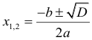
Если D = 0, то квадратное уравнение имеет один корень (его кратность: 2), который ищется по формуле:
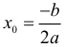
Если D < 0, то квадратное уравнение не имеет корней. В случае когда квадратное уравнение имеет два корня, соответствующий квадратный трехчлен может быть разложен на множители по следующей формуле:
Если квадратное уравнение имеет один корень, то разложение соответствующего квадратного трехчлена на множители задается следующей формулой:
Только в случае если квадратное уравнение имеет два корня (т.е. дискриминант строго больше ноля) выполняется Теорема Виета. Согласно Теореме Виета, сумма корней квадратного уравнения равна:
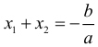
Произведение корней квадратного уравнения может быть вычислено по формуле:
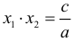

Парабола
График параболы задается квадратичной функцией:
При этом координаты вершины параболы могут быть вычислены по следующим формулам. Икс вершины:
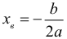
Игрек вершины параболы:
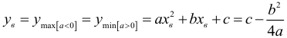

Свойства степеней и корней

Основные свойства степеней:
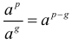
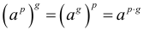
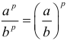
Последнее свойство выполняется только при n > 0. Ноль можно возводить только в положительную степень.
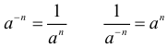

Основные свойства математических корней:
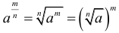
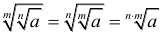
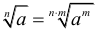
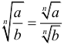
Для арифметических корней:
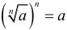
Последнее справедливо: если n – нечетное, то для любого a; если же n – четное, то только при a больше либо равном нолю. Для корня нечетной степени выполняется также следующее равенство:
Для корня четной степени имеется следующее свойство:
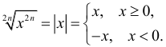

Формулы с логарифмами

Определение логарифма:
Определение логарифма можно записать и другим способом:

Свойства логарифмов:
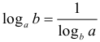
Логарифм произведения:
Логарифм дроби:
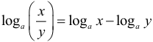
Вынесение степени за знак логарифма:
Другие полезные свойства логарифмов:
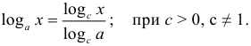

Арифметическая прогрессия

Формулы n-го члена арифметической прогрессии:
Соотношение между тремя соседними членами арифметической прогрессии:
Формула суммы арифметической прогрессии:
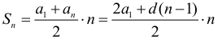
Свойство арифметической прогрессии:

Геометрическая прогрессия
Формулы n-го члена геометрической прогрессии:
Соотношение между тремя соседними членами геометрической прогрессии:
Формула суммы геометрической прогрессии:
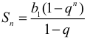
Формула суммы бесконечно убывающей геометрической прогрессии:
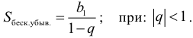
Свойство геометрической прогрессии:

Учитель математики Пухальская Н.П.

